МИНИСТЕРСТВО ЦИФРОВОГО РАЗВИТИЯ, СВЯЗИ И МАССОВЫХ КОММУНИКАЦИЙ РОССИЙСКОЙ ФЕДЕРАЦИИ
Ордена трудового Красного Знамени федеральное государственное бюджетное
образовательное учреждение высшего образования
«Московский технический университет связи и информатики»

Кафедра Математическая кибернетика и информационные технологии

Отчет по лабораторной работе №4.

Выполнил: студент группы БВТ2402
Безматерных Иван Алексеевич

Москва, 2025

Цель работы: освоить механизм обработки исключений в Java, включая работу со стандартными исключениями, создание пользовательских классов исключений и организацию корректной обработки ошибок в различных практических ситуациях.
Задания:
Задание 1: написать программу, которая будет находить среднее арифметическое элементов массива. При этом программа должна обрабатывать ошибки, связанные с выходом за границы массива и неверными данными (например, если элемент массива не является числом).
Код:
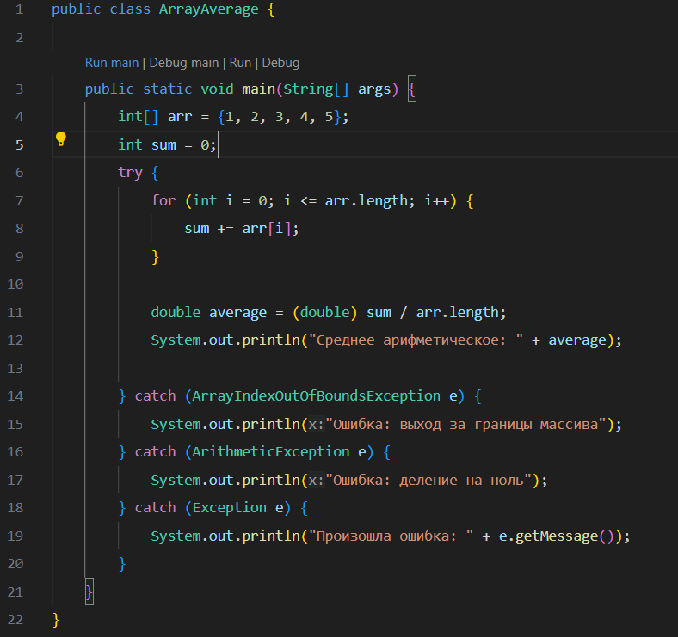
Вывод программы:
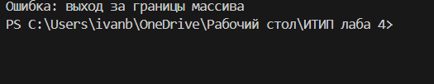

Задание 2: написать программу, которая будет копировать содержимое одного файла в другой. При этом программа должна обрабатывать возможные ошибки, связанные:
• с открытием и закрытием файлов (вариант 1);
• чтением и записью файлов (вариант 2).
Код:
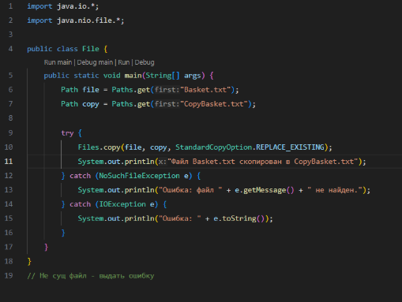
Вывод программы:
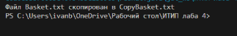

Задание 3: Создайте Java-проект для работы с исключениями. Для каждой из восьми указанных ниже задач напишите собственный класс для обработки исключений. Создайте обработчик исключений, который логирует информацию о каждом выброшенном исключении в текстовый файл.
4. Создайте класс CustomNumberFormatException, который будет использоваться для обработки исключения NumberFormatException. Реализуйте программу, которая пытается преобразо вать строкув число(Integer.parseInt()), и, если строка не является числом, выбрасывайте исключение CustomNumberFormatException.
Код программы:
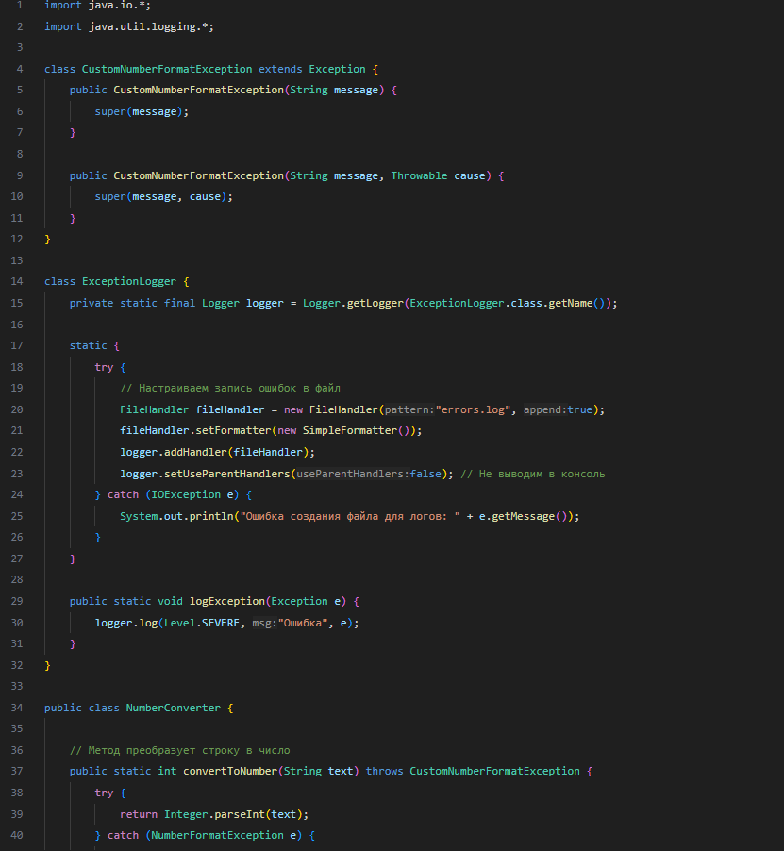
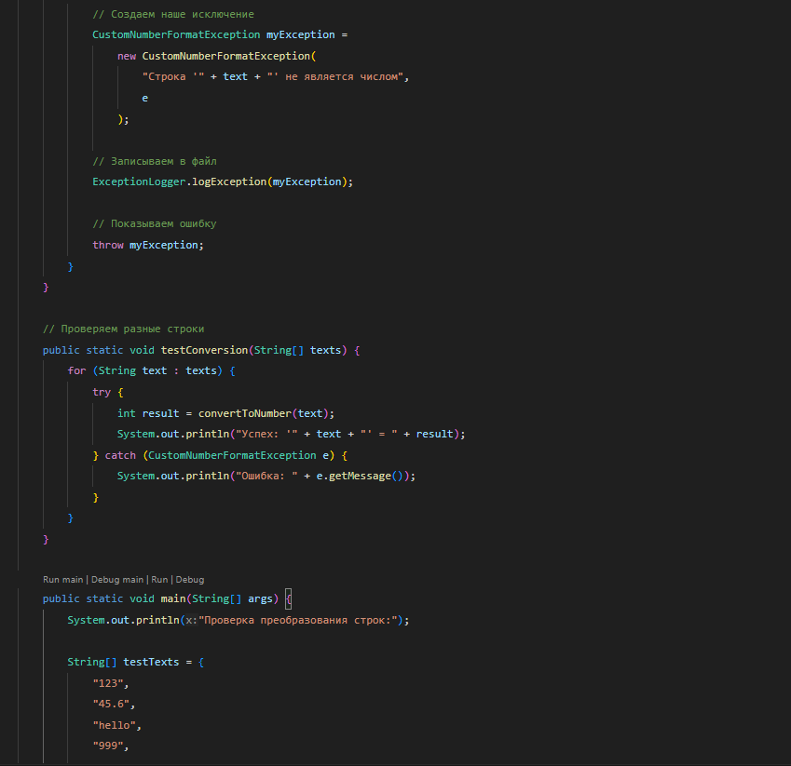
Вывод программы:
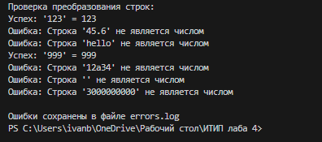
Вывод: в процессе выполнения лабораторной работы я освоил механизм обработки исключений в Java, включая работу со стандартными исключениями, создавал пользовательские классы исключений и организацию корректной обработки ошибок в различных практических ситуациях.

